Методическая разработка игры - викторины
«В гости к сказке»

Автор:Сапрыкина Оксана Николаевна
Педагог дополнительного образования МАУ ДОД ДТДиМ « Северное сияние»г. Хабаровска
Возраст детей: младший школьный
Вид занятия: воспитательный
Форма занятия:нетрадиционная – “игра-викторина”.
Место проведения: творческое объединение « Млада»
Длительность игры: 45 минут
Адресность игры: игра - викторина предназначена для детей младшего школьного возраста, количество игроков в каждой команде – не больше 8 человек;
Аннотация:
Данная методическая разработка игры-викторины предназначена для воспитанников младшего школьного возраста.Викторина по сказкам проводится в виде игры, и направлена на создание условий для развития у детей навыков межличностного в процессе взаимодействия со сверстниками, на повышение интереса к чтению.А так же носит практический характер.
Сценарий игры – викторины поможет педагогам дополнительного образования, учителям начальной школыорганизовать проведение подобного мероприятия, который можно использовать во внеклассной работе, в группе продленного дня.

ПОЯСНИТЕЛЬНАЯ ЗАПИСКА
В стране выросло новое поколение, которое слушает сказку с позиции XXI века, века сверхвысоких технологий, неузнаваемо изменивших жизнь людей.
Сказка для ребенка – это не просто вымысел, фантазия, это особая реальность, реальность мира чувств. Мудрость и ценность сказки в том, что она отражает, открывает и позволяет пережить смысл важнейших общечеловеческих ценностей и жизненный смысл в целом.Сказка раздвигает для ребенка рамки обычной жизни. Только в сказках дети сталкиваются с такими сложными явлениями и чувствами, как жизнь и смерть, любовь и ненависть, гнев и сострадание. Форма изображения этих явлений – особая, сказочная, доступная пониманию ребенка, а нравственный смысл остается подлинным.
Известно, что примерно до 10-12 лет у детей преобладает «правополушарный» тип мышления, поэтому наиболее важная для их развития информация должна быть передана через яркие образы. Своим содержанием сказки развивают у детей творческий потенциал, креативность.
Происходит развитие эмоциональной сферы через метафорические формы воплощения сказок. Это очень доступно и интересно ребенку, ведь при слове «волшебство», «волшебное» сразу возникает интерес, восторг.
Систематическое и целенаправленное использование различных методов сочинения сказок, будет способствовать наилучшему развитию творческого воображения у детей. Совместная деятельность по придумыванию и рассказыванию сказок способствует сплочению детей, учит их работать вместе.Желательно, чтобы взрослые дали возможность ребятам не только отвечать на вопросы, но и задавать их, рассуждать, озвучивать проблемную ситуацию, предлагать свое решение, выступать соавтором или современным автором новой сказки (по мотивам предложенной.Обращение к русским народным сказкам, природоведческим сказкам может стать первой ступенькой в воспитании патриотизма, в возрождении русской традиции семейного чтения и обсуждении прочитанного, в поддержании живой связи поколений.

СТРУКТУРА ОПИСАНИЯ ЗАНЯТИЯ:
Введение:
Методическая разработка внеурочного занятия – игры викторины с использованием элементов сказкотерапии.
Предлагаемое занятие построено в игровой, занимательной форме, с использованием презентации и музыкальным сопровождением,что является привлекательным для младших школьников. Оно актуально для развития произвольного внимания, памяти, воображения, коммуникативных навыков работы в группе. Практическая значимость представленного материала заключается в возможности использования занятия или его элементов в работе педагогов, воспитателей, учителей начальной школы.Это занятие, направленно на воспитание бережного отношения к народному творчеству и на повышение интереса к чтению, путём применения средств современных информационно-коммуникативных технологий.
Подготовка к проведению занятия: чтение сказок (дети читают самостоятельно или вместе с родителями), рассматривание иллюстрацийразных художников, изобразительная деятельность,сюрпризные моменты с атрибутами сказок; игры-драматизации; пластические игры и упражнения; упражнения по постановке голоса и интонации, народные, хоровые игры по мотивам сказок.
Организация пространства учебного кабинетадля проведения внеурочного занятия:
Для большей эффективности внеурочного занятия рационально расположить мебель в учебном кабинете в виде буквы “U”:
1. комфортный психологический климат (вербальный и невербальный контакт);
2. активность и инициатива воспитанников на занятии;
3. стол – защита для ребенка (подготовка для работы в круге, постепенное снятие психологических барьеров – контакт глаз);
4. удобно демонстрировать пособия;
5. удобно рассаживать левшей;
6. эффективное осуществление индивидуального подхода;
В организации и проведении игры - викторины выделяют 3 основных этапа: подготовительный (мотивационный), игровой, подведение итогов.
Форма проведения занятия: групповая.
Ожидаемые результаты: Результатом проведения представленного воспитательного часа можно считать то, что все учащиеся приняли активное и заинтересованное участие в игре – викторине. У многих детей улучшится эмоциональное самочувствие. Появится желание детей в дальнейшем расширять и углублять свои знания о сказках. Закрепится навык работы в команде, умение помогать друг другу.Сплочение детского коллектива.

ОСНОВНАЯ ЧАСТЬ
Цель:Создание условия для сплочения коллектива; предоставление детям возможности вступить во внутригрупповое взаимодействие, прожить ситуацию сотрудничества, взаимоподдержки.
Задачи:
- Создать эмоционально положительный настрой у воспитанников;
- Учить работать в команде;
- Развивать память, внимание, творческое мышление, фантазию;
- Развивать любознательность;
- Формировать навыки коммуникативногообщения;
- Воспитывать чувство коллективизма.
Оборудование:музыкальная подборка, компьютер, презентация;
План проведения занятия:
Этап учебного занятия | методы, приемы | Время, минуты
Организационный | метод эмоционального стимулирования;  Метод упражнения, игры: упражнение  игра | 5 мин
Организационный | Словесный;  Наглядный; | 5 мин
Игровой | Метод игры:  конкурсы, творческие задания;  Соревновательный; | 25 мин
Итоговый | Словесный; игровой;  Метод упражнения;  Метод эмоциональных ситуаций,  сотрудничества и сотворчества учащихся; | 10 мин

Формирование команд: при входе в кабинет каждыйвоспитанник получает значок одного из цветов (красного или зеленого).
В начале организационного этапа игры - викторины проводитсяупражнение «Сказочный круг»,как элементсказкотерапии «погружения» в тему занятия. Для создания эмоционально положительного настроя воспитанникам предложена игра « Лишний стул».Затем беседа на тему: Сказка» исообщение цели и задач.
Основной этап составляет игровая часть: игровые конкурсы. Устанавливается порядок ответов на вопросы. За каждый правильный ответ команды – 1 очко. Если ответ неверный , то ответ на него переходит другой команде. Выигрывает команда, набравшая наибольшее количество очков. Детей нацеливают на соревновательную деятельность.
На итоговом этапе занятия проводится упражнение«Сказка по кругу»с элементами сказкотерапии. Коллективноесамостоятельное придумывание продолжения сказки и ее рассказывание детьми способствует сплочению детей, учит их работать вместе.
Подобранные элементы сказкотерапиинаправлены на решение воспитательных задач занятия.

Содержание занятия:
- Организационный этап
1.Создание эмоционального настроя (звучит песня «В гостях у сказки»)
Здравствуйте, ребята, уважаемые гости. Очень рада всех вас сегодня видеть.
Упражнение «Сказочный круг»
«Давайте на несколько минут погрузимся в удивительный мир сказки. Каждый из вас знает огромное количество сказок. А теперь, каждый должен назвать персонажа из известной нам всем сказки. Затем слово передается следующему участнику и так, по кругу».
Игра «Лишний стул»
Сейчас поменяются местами те,
кто не знает ни одной сказки;
кто считает, что сказка — это только маленьких детей;
кто всегда слушается родителей;
кто любит играть;
у кого есть друг.
2.Объявление цели и задач занятия.
Беседа
Сегодня, речь пойдет о сказках, все мы дети и взрослые (а взрослые те же дети, только чуть-чуть постарше) любим и помним наши любимые сказки.
Каждый человек с самого раннего возраста стремится быть умным,любознательным,сообразительным,всесторонне развитым.А получится это может у того,кто любит читать.Самые первые наши произведения – это сказки.В самом раннем детстве мы знакомимся с русскими народными сказками.Придя в школу,мы изучаем литературные сказки и устное народное творчество.Благодаря сказке мы становимся чувствительней к красоте, учимся осуждать зло,восхищаться добротой.
Цель нашей викторины вспомнить как можно больше сказок, их авторов и героев, и ещё больше приобщиться к чтению.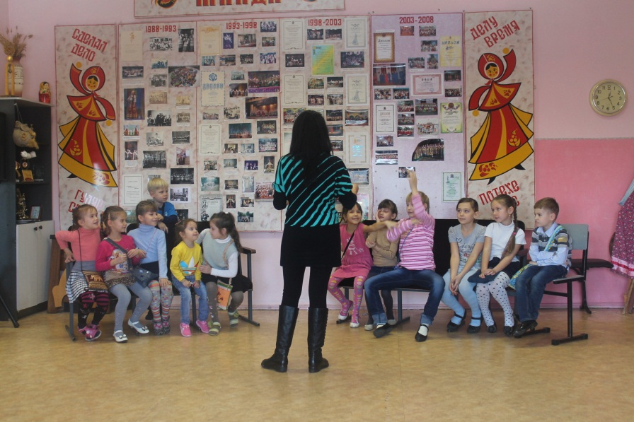
IIИгровой этап
Первый конкурс «Сказочные фразы»
Есть сказочные фразы из сказки , но нет конца. Закончить фразу.
(команды отвечают по очереди )
В некотором царстве…( в некотором государстве ).
По щучьему велению…(по моему хотению ).
Скоро сказка сказывается…(да не скоро дело делается ).
Несёт меня лиса…(за дальние леса ,за быстрые реки, за высокие горы).
И я там был,мёд – пиво пил…(по усам текло, в рот не попало).
Стали они жить – поживать…(и добра наживать).

Второй конкурс «Угадай сказку»
Вопросы для первой команды:
1.Рыжая плутовка,
Хитрая да ловкая.
К дому подошла-обманула петуха.
Унесла его в тёмные леса,
за высокие горы, за быстрые реки.
(петушок-золотой гребешок).
2.В какой сказке главных героев спасает от догонявших гусей речка с кисельными берегами, яблоня с ржаными пирожками?
(гуси-лебеди)
3.В сказке у хозяйки было 3 дочери : одноглазка, двуглазка, трёхглазка?
(Крошечка Хаврошечка).
4.«в некотором царстве,в некотором государстве, жил да был с царицею,. У него было три сына- все молодые, холостые, удольцы такие, что не в сказке сказать, ни пером описать…» (русс.нар.сказ. Царевна-лягушка.)
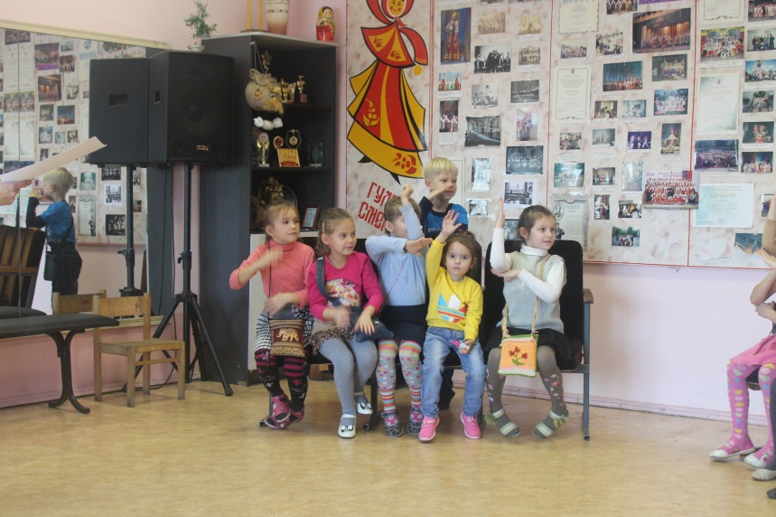
Вопросы для второй команды:
1.Колотил да колотил
По тарелке носом,
Ничего не проглотил
И остался с носом.
(Лиса и журавль.)
2.В какой сказке девочка чтобы попасть из леса домой, спряталась в коробке с пирогами, которую нёс медведь?
(Маша и медведь.)
3.В какой сказке главный герой говорит такие слова:
Ку-ка-ре-ку!! Иду на ногах, в красных сапогах.
Несу косу на плечах..хочу лесу посечи!
Слезай, леса, с печи!
(Лиса и заяц.)
4.»Жил-был старик, у него было три сына. Старшие занимались хозяйством, были тороваты и щеголеваты, а младший, Иван-дурак, был так себе - любил в лес ходить по грибы, а дома всё больше на печи сидел. Пришло время старику умирать…»
(Сивка – бурка)
Третий конкурс«Весёлая анаграмма.»
(Задание: угадайте героев сказок и мультфильмов, за каждый правильный ответ – 1 балл.)
- Чомокайвдю-Дюймовочка.
- Оводняй – Водяной.
- Абба-гая - Баба-яга.
- Иболтай – Айболит.
- Акшлякоп – Шапокляк.
- Ахум-ухацокот - Муха-цокотуха.
- Брониноз – Робинзон.
- Беймарал-Бармалей.
- Кучкинлещ-Щелкунчик.
- Еккон-гробунок - Конёк-горбунок.
- Роколь вел - Король лев.
- Блескожена- Белоснежка.
(Звучит песня « В гостях у сказки»)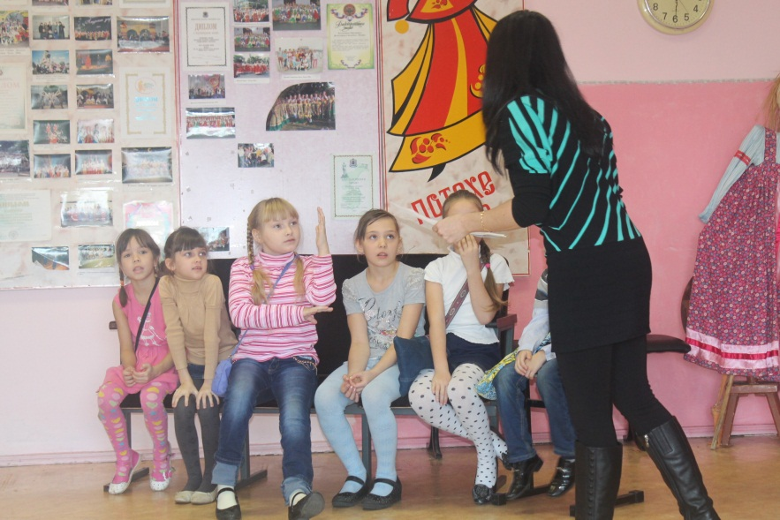
Четвертый конкурс «Удивительные превращения».
В кого превращались или были заколдованы сказочные герои?
Вопросы для первой команды:
Князь Гвидон (в комара, в муху, в шмеля.)
Гадкий утёнок (в лебедя.)
Чудище из сказки Аксакова «Аленький цветочек» (в принца.)

Вопросы для второй команды:
Братец Иванушка (в козлёнка)
Василиса Прекрасная (в лягушку.)
Одиннадцать братьев – принцы из сказки Г.Х.Анндерсена
«Дикие лебеди»(в лебедей.).

III. Итоговое(звучит спокойная тихая музыка)
Упражнение «Сказка по кругу»
Дети выбирают основную тему своей сказки. Затем они садятся в круг и по очереди, держа в руках волшебную палочку», сочиняют сказку. Первый ребенок начинает ее, говоря первое предложение, второй продолжает и т.д. В конце упражнения проводится обсуждение: что дети чувствовали, что делали, если хотелось поправить другого ребенка и т.п.
-Молодцы! Ребята, вы все сегодня отлично потрудились и справились со всеми заданиями. Вы отлично знаете сказки и можете без ошибочно их угадывать. А в заключении мне хочется сказать: « Ребята, читайте сказки, они помогут вам в жизни. Сказка – ложь, да в ней намёк, добрым молодцам урок! »

Список литературы:
- Басюк О.В., Головкина М.А. и др. Классные часы 1-4 классы. - Вып.2. Кн. для учителя. – Волгоград, 2008 г.
- Внеклассные мероприятия: 1 класс./ Авт. –сост. О.Е. Жиренко, Л.Н. Яровая и др. -3-е изд. перераб. и доп. – м.: ВАКО, 2006 г.
- Классные часы по этическому и эстетическому воспитанию: 1-4 классы. - М.:Вако,2007 г.
- Зинкевич-Евстигнеева Т. Д. Практикум по сказкотерапии [Текст] / Т. Д. Зинкевич-Евстигнеева. – СПб. : Речь, 2006. – 320 с. – (Мастерская психологии и психотерапии).

